Keskkonnaamet  Tallinna 22, 93819  Kuressaare | Teie | nr
Keskkonnaamet  Tallinna 22, 93819  Kuressaare | Meie | 15.07.2025 nr 12-1/2025/5063
XXXXXXXXXXXXXXXXXXXXXXXXXXXXXX | XXX

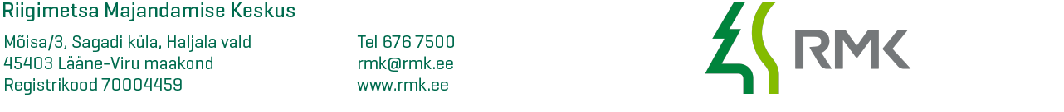

Viidumäe lka väliekspositsiooni avamise korraldamisest 23.08.2025

Lgp Meeli Keskküla

Pöördume Teie poole sündmuse esmase plaaniga põhimõttelise nõusoleku saamiseks.

RMK soovib korraldada Viidumäe väliekspositsiooni valmimisel avalikkusele suunatud sündmust kontsertmatkadega, kuhu on kaasatud sõnaline osa ja valgusinstallatsioonid Viidumäe väliekspositsiooni ümbruses, Audaku- Viidumäe-, Allikasoo õpperadadel. Sõltuvalt asukohast esitatakse sündmusel muusika ning sõna kaudu sündmuse toimumise asukohale omaseid teemasid – looduskaitse, kultuuripärand, ajalugu jne.

Sündmuse toimumise aeg: 23. august kell 18.00 – 24. august kell 01.00.
Installatsioonide ja lava paigaldamine algab 22. augustil, suuremad paigaldustööd toimuvad 23. augustil. Kogu ala koristatakse 24. augusti õhtuks,18.00.
Prognoositav külastajate arv: 400-500.
Parkimine on viidud territooriumilt välja. Alale toovad, viivad väikebussid lähimatest keskustest ja Kuressaarest.
Tegevused (ekspositsiooni tutvustus, loodushariduslik viktoriin, kontsert, toitlustamine, laste loodushariduslikud käelised tegevused, loodusteabe jagamine jne) toimuvad radade ääres ja niidu alal.
Tegevuste jaoks vajalikud telgid paigaldatakse niidualale.
Ajutine lava (4x6m) paigutatakse niidu serva.
Sündmusel on lahendatud esmaabi, paigaldatakse lisakäimlad.

Käesolevaga palume esmast Keskkonnaameti kooskõlastust kirjeldatud sündmuse korraldamiseks.

Lugupidamisega

Üllar Soonik
külastusalajuht
Tel, 5158901
Yllar.Soonik@rmk.ee

